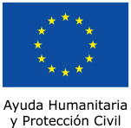
“Fortalecimiento de capacidades y mejora de herramientas para la Reducción de Riesgo a Desastre con énfasis en grupos con vulnerabilidades específicas en instituciones clave y ayuntamientos de la provincia de Azua”
1. Explicación actividad en contexto del proyecto
El consorcio de organizaciones Plan, Oxfam y Hábitat para la Humanidad, con el apoyo financiero de la Comisión Europea, están desarrollando el Proyecto: “Alertar, informar e incluir”. Este Proyecto desarrolla sus actividades en la provincia de Azua, así como realiza acciones de coordinación e incidencia a nivel nacional con las instituciones gubernamentales que conforman el Sistema Nacional de Prevención, Mitigación y Respuesta (SN-PMR).
Partiendo del análisis de necesidades humanitarias realizado con posterioridad al impacto del huracán Sandy en República Dominicana y, más concretamente en la provincia de Azua, se evidenciaron escasos niveles de preparación, coordinación y planificación en las instituciones con responsabilidades específicas en la RRD. En el caso de impacto de un evento hidrometeorológico de cualquier magnitud, la inexistencia de acciones de preparación y falta de coordinación para propiciar una respuesta humanitaria rápida y eficaz, pone en peligro innecesariamente la vida miles de personas que viven en zonas con una elevada exposición al riesgo, especialmente aquéllas personas con vulnerabilidades específicas como son: niños/as, mujeres, personas migrantes haitianas, envejecientes, personas con discapacidad, entre otros.
Considerando estos antecedentes, el proyecto “Alertar, Informar e incluir” construye de forma coordinada con las alcaldías y autoridades gubernamentales del nivel provincial, un resultado específico formado por actividades dirigidas al fortalecimiento de capacidades institucionales y generación de herramientas en materia de prevención, preparación y respuesta a emergencias en los niveles municipal (4 ayuntamientos) y provincial de la provincia de Azua. Todas ellas relacionadas con un incremento de la gobernabilidad e incluyendo las acciones de ámbito regional, como es el desarrollo de la campaña ciudades resilientes.
3. Intervención
La intervención se ha dado a través de cuatro (4) fases;
- Proceso de concienciación y sensibilización para generar compromiso de las autoridades con relación al tema de la gestión de riesgos.
Considerando que la Reducción de Riesgo a Desastres es un sector de intervención desconocido por parte de los titulares de obligaciones del ámbito intervenido, se ha establecido un proceso de concientización con los tomadores de decisión. Este proceso se ha llevado a cabo incluyendo aspectos de consideración hacia el marco legal vigente, establecer compromisos gubernamentales, así como recuperación de la memoria histórica de afectaciones producidas por desastres en los municipios intervenidos, personas afectadas y la respuesta proporcionada al nivel gubernamental. Tomando como referencia ese punto de partida, se han ido estableciendo líneas prioritarias para ser consideradas en los ámbitos de prevención, preparación y mitigación.
- Formación y capacitación en temas la política pública y temas técnicos, como mapeo de amenazas, vulnerabilidades y capacidades; para aumentar la comprensión de los roles y responsabilidades, fortalecimiento de las capacidades para la inclusión de RRD en la gestión del ayuntamiento.
Una vez se han constituidos los grupos de trabajo sectoriales a nivel municipal, así como la participación de los técnicos/as integrantes en los Comités Municipales de PMR, se ha iniciado un trabajo de capacitación, entrenamiento y formación técnica en RRD de estos grupos. Dentro de este plan de trabajo se destaca la realización de un Curso Superior de Gestión de Riesgos coordinado por la Universidad Autónoma de Santo Domingo, que incluye una amplia selección de temáticas como el mapeo de riesgos a nivel municipal, líneas de financiación de proyectos de RRD en el país, género en emergencias, derechos de protección en situaciones de emergencia, rendición de cuentas en intervenciones humanitarios, entre otros. Como cierre de curso superior los/as técnicos de las Unidades Municipales de GdR elaboraron un proyecto de RRD para ser presentado al alcalde de cada municipio y al financiamiento del Fondo Nacional de PMR que gestiona la Comisión Nacional de Emergencias.
- Fortalecimiento en los mecanismos de coordinación tanto en el ámbito de la preparación (Conformación del CMPMR y la Unidad Municipal de Gestión de Riesgos) como para la fortalecimiento de las capacidades para la respuesta a emergencias, creación del Plan Municipal de Gestión de Riesgos y realización de simulacros y articulación con las redes comunitarias de PMR
Las Unidades Municipales de Gestión de Riesgos y los Comités Municipales de PMR son las piedras angulares del proceso de fortalecimiento de capacidades que se ha estado impulsado. Para la identificación de los técnicos/as de las unidades se ha dado una identificación que considere criterios de equidad de género, edad y grupos sociales que existen en el territorio. Mediante un proceso de desarrollo continuado, se han elaborado Planes Municipales de Gestión de Riesgo como herramienta de planificación para la Reducción de Riesgos a nivel municipal. Estos planes incorporan actividades específicas y planes de acción para los distintos departamentos de las alcaldías, o bien de las instituciones que conforman los Comités Municipales de PMR. Adicionalmente a este proceso de planificación, se han ido desarrollando actividades de forma independiente por parte de las autoridades aludiendo a las necesidades existentes en el municipio. De estos planes se destaca las consideraciones hacia colectivos más vulnerables (especialmente personas en situación de discapacidad) y la inclusión de grupos excluidos en afectaciones anteriores como son los/as migrantes haitianos/as. En materia de respuesta a emergencia, los Comités Municipales de PMR han simulado una eventual respuesta ante una emergencia, a través de ejercicios de simulacros enfocados sobre amenazas que pudieran darse sobre el territorio (sismotectónicas e hidrometeorológicas). Estos simulacros se han realizado de forma coordinada con el COE a nivel nacional y ha contado con el involucramiento de Redes Comunitarias de PMR que han sido constituidas en los niveles comunitarios. El desarrollo de Sistemas de Alerta Temprana (SAT) en las principales cuencas hidrográficas de los municipios intervenidos ha posibilitado que la coordinación previa (Redes Comuntarias – Comités de PMR) ante un evento pueda anticipar los desalojos de zonas de riesgo alto y así, salvar el mayor número de vidas posible.
- Articulación con otros Ayuntamientos y SNPMR, para promover la RRD, firma campaña ciudades resilientes, foro de alcaldes, encuentros entre las unidades municipales de gestión de riesgos y coordinación con el CPPMR.
Una de las líneas de empoderamiento de los técnicos e instituciones involucradas en el proyecto ha sido la inclusión de éstas en grupos de coordinación existentes. Resultan destacables por su productividad, el Foro de alcaldes y los encuentros entre Unidades Municipales de Gestión de Riesgos de otros puntos del país que se han realizado en coordinación con la FEDOMU (Federación Dominicana de Municipios). Estas actividades de intercambio de experiencias han servido para intercambiar opiniones y retos respecto a cómo construir ayuntamientos resilientes en el país, pero también contactos, acciones y herramientas que se han desarrollado por otros ayuntamientos más punteros en RRD en República Dominicana. Del mismo modo, a nivel regional se ha logrado incorporar a cuatro ayuntamientos a la Campaña de Ciudades Resilientes que se impulsa desde UNISDR y que en el país cuenta con el apoyo de la FEDOMU.
4. Sostenibilidad de la intervención
Desde el Consorcio Plan – Oxfam – Hábitat se ha asegurado desde el inicio de a intervención la sostenibilidad de las estructuras de RRD creadas. Por ello, el liderazgo de los Comités de PMR recae directamente sobre el alcalde (como establece la Ley) y se ha motivado la participación de este servidor público en buena parte de los procesos desarrollado. El hecho de contar con planes de acción como parte de los Planes de Gestión de Riesgos, ha posibilitado que las acciones previstas para ser desarrolladas durante las distintas fases de la temporada ciclónica se hayan podido realizar de manera satisfactoria, así mismo desde la Unidades de Gestión de Riesgos están dando uso a los productos generados a través del mapeo de riesgos a nivel municipal. Desde la FEDOMU y ASOMUREVA (Asociación de Municipios de la Región Valdesia) se sigue dando seguimiento a los indicadores contemplados en las campaña “ciudades resilientes” y motivando a los Ayuntamientos a incidir en la RRD desde la planificación gubernamental.
5. Fotografías
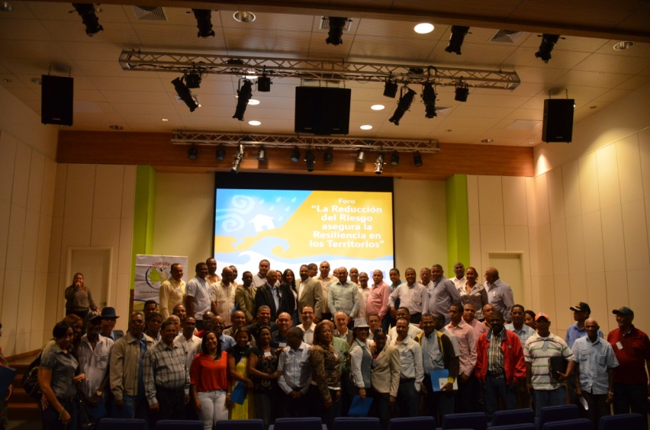
Fotos no.1 y 2 Participantes Foro la RRD asegura la resiliencia en los territorios y integrantes Unidad Municipal de GdR del municipio de Azua conjuntamente con el personal de Consorcio Plan – Oxfam – Hábitat
